

ARM9集中器说明书

山东省德鲁计量科技有限公司
（版权所有，翻版必究）
- 计算机必须安装WindowsXP（with SP3）/Windows7/Windows10中任意一个操作系统
- 安装解压缩软件，推荐使用haozip软件
- 将分别解压到对应目录，如图：
- 进入J-link.driver目录，点击安装Jlink驱动
- 安装好后如下图：
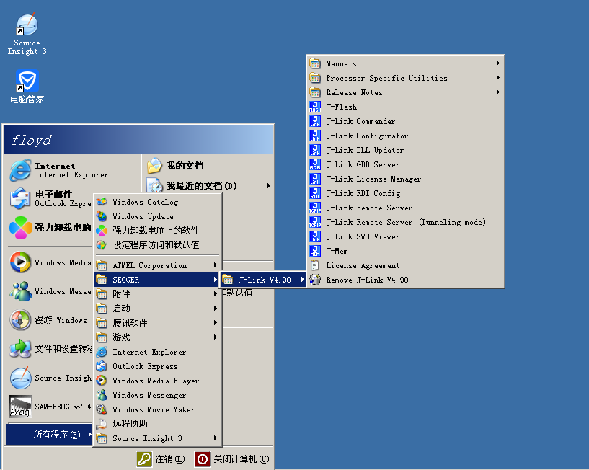
- 将Jlink连接到电脑的USB插口：
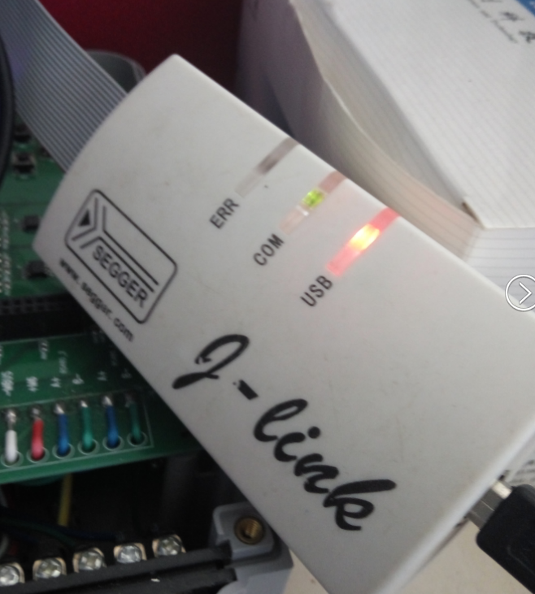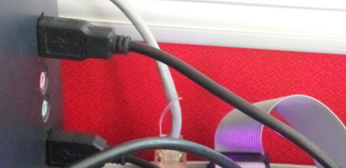
- 进入目录，点击，会自动开启刷机过程：
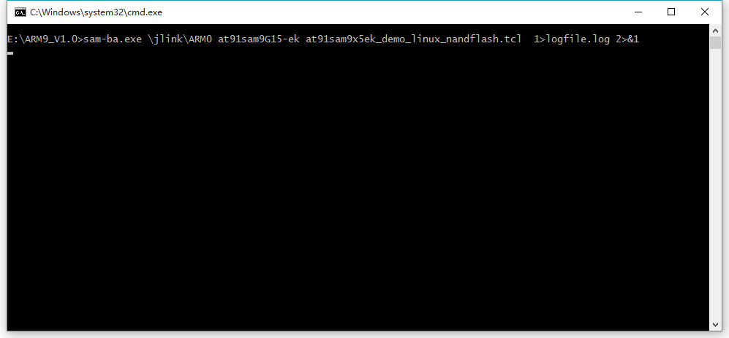
等待大约10分钟后，刷机完毕，会自动弹出刷机记录：
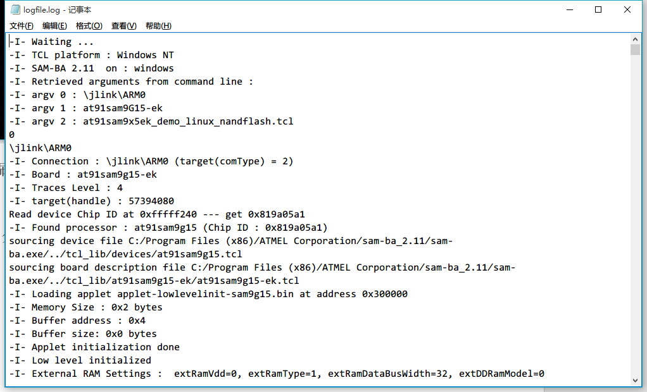
- 将集中器断电，等待1分钟左右再上电，集中器就可以正常工作。

